МИНИСТЕРСТВО НАУКИ И ВЫСШЕГО ОБРАЗОВАНИЯ РЕСПУБЛИКИ КАЗАХСТАН

Им.М. Ауэзова. ЮЖНО-КАЗАХСТАНСКИЙ УНИВЕРСИТЕТ

Кафедра» информационные системы и моделирование"



Абдусалиев Н. А.

6b06120 "информационные системы", 6В06121 для обучающихся ОП «технологии искусственного интеллекта"
По дисциплине " программирование на платформе Django»
методические указания к лабораторным занятиям

Шымкент-2025г
УДК 681.518

Составитель: Абдусалиев Н. А. методические указания к лабораторным занятиям по дисциплине "программирование на платформе Django". - Шымкент: учеб. пособие им. М. Ауэзова, 2025. - с. 64.
Методические указания составлены в соответствии с требованиями учебного плана и программы дисциплины "программирование на платформе Django" и содержат все необходимые сведения для выполнения лабораторных работ.
Методические указания предназначены для обучающихся образовательных программ 6В06120 - «информационные системы», 6В06121 – «технологии искусственного интеллекта».

В методическом пособии составлены лабораторные работы по дисциплине "программирование на платформе Django". Каждая лабораторная работа содержит теоретические сводки, задания и контрольные вопросы.

Комментаторы: Исмайлов Х. Б.-к. т. н., доцент кафедры «Информационные системы и моделирование» им.М. Ауэзова. ЮКУ

Кафедра "информационные системы" (протокол №6_«20»_01__ 2025г.) и рассмотрено на заседании методической комиссии ВШ "Информационные технологии и энергетика" и рекомендовано к печати (протокол №_5_ _
«24»_ _01__ 2025г.)

Южно-Казахстанский университет им. М. Ауэзова, 2025г.
Ответственный за выпуск Абдусалиев Н. А.

Содержание
Введение.............................................................................................................................. | 4
Лабораторная работа № 1: Введение в Django .............................................................. | 5
Лабораторная работа № 2: архитектура Django: Model-View-Template (MVT) …….. | 8
Лабораторная работа № 3: Маршрутизация (URLconf) и обработка запросов ........... | 10
Лабораторная работа № 4: модели Django и ORM (Object-Relational Mapping) ......... | 21
Лабораторная работа № 5: представления (Views) и контроллеры............................... | 22
Лабораторная работа № 6: шаблоны Django (Templates) .............................................. | 36
Лабораторная работа № 7: формы Django и их обработка ............................................ | 39
Лабораторная работа № 8: Аутентификация и авторизация ......................................... | 41
Лабораторная работа № 9: работа с базами данных ....................................................... | 43
Лабораторная работа № 10: Django Admin: настройка и кастомизация ...................... | 45
Лабораторная работа № 11: файлы, мультимедиа и статические ресурсы ………….. | 47
Лабораторная работа № 12: тестирование приложений Django ................................... | 49
Лабораторная работа № 13: создание API с помощью Django REST Framework (DRF)……………………………………………………………………………………… | 51
Лабораторная работа №14: Оптимизация и кэширование ........................................... | 54
Лабораторная работа № 15: развертывание приложения Django на сервере (Deployment)........................................................................................................................ | 56
Порядок выполнения работы и обработка полученного результата............................ | 60

Введение

Этот набор лабораторных работ предназначен для полного ознакомления обучающихся с фреймворком Django. Django-это веб-фреймворк на основе Python, ориентированный на высокую производительность, безопасность и масштабируемость. Это позволяет быстро и эффективно создавать веб-приложения.
Цель курса:
* Глубокое владение фреймворком Django.
* Разработка Веб-приложений с нуля и развертывание на сервере.
* Оптимизация Веб-приложений и принятие мер безопасности.
* Создание и работа с REST API.
* Использование встроенных инструментов Django.
Структура лабораторных работ:
Каждая лабораторная работа состоит из следующих разделов:
Цель состоит в том, чтобы описать основные понятия и навыки, которые мы изучаем в лабораторной работе.
Теория-дается теоретическая основа и примеры изучаемой темы.
Задания-практические задания, которые обучающиеся выполняют самостоятельно.
Контрольные вопросы-это вопросы, которые необходимо задать, чтобы закрепить тему и проверить ясность.
Ожидаемый результат:
Учащиеся, полностью освоившие этот курс, могут создавать веб-приложения на основе Django, обеспечивать их безопасность и развертывать на сервере. Кроме того, они изучают такие важные аспекты, как ORM, Views, Templates, Forms, Authentication, Django Admin, REST API, кэширование, оптимизацию и деплоймент.
Эти лабораторные работы будут полезны будущим веб-разработчикам, ИТ-специалистам, бэкенд-программистам и начинающим разработчикам.
В ходе работы обучающиеся изучают принципы best practices для Python и Django, что повышает их профессиональный уровень.
Если вам нужны дополнения или исправления, сообщите об этом!

Лабораторная работа № 1: Введение в Django
Цель:
1.Знакомство с основами Django.
2.научитесь устанавливать Django и создавать первый проект.
3.запустите сервер разработки и отобразите первую веб-страницу.
________________________________________
Теория: Django — это мощный веб-фреймворк Python (Рис.1), использующий архитектуру Model-View-Template(MVT). Он разработан для быстрого создания безопасных и расширяемых веб-приложений.
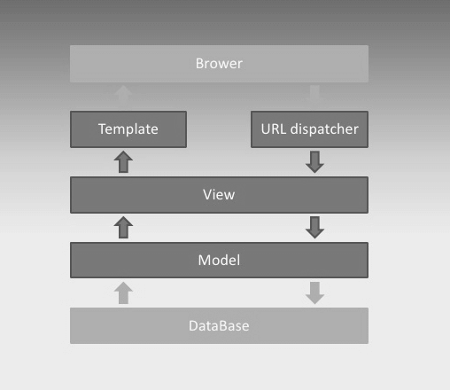
Рисунок 1-архитектура MVT
Основные элементы модели:
* URL dispatcher: когда запрос получен, он определяет ресурс, который должен обрабатывать запрос на основе запрашиваемого URL-адреса.
* View: принимает запрос, обрабатывает его и возвращает ответ пользователю. Если для обработки запроса требуется доступ к шаблону и базе данных, представление взаимодействует с ними. Вы можете использовать шаблон или шаблоны для создания ответа. В архитектуре MVC этот компонент соответствует контроллерам (но не представлениям).
* Модель: описывает данные, используемые в приложении. Отдельные классы обычно соответствуют таблицам в базе данных.
* Template: отображает логику представления как созданную HTML-разметку. В MVC этот компонент соответствует View, то есть презентации. Когда запрос поступает в приложение, URL dispatcher определяет, с каким ресурсом запрос сопоставлен, и отправляет запрос выбранному ресурсу. Ресурс представляет функцию или View, которая принимает запрос и каким-то образом обрабатывает его. Во время обработки View может получить доступ к шаблонам и базе данных, извлечь из нее данные или, наоборот, сохранить в ней данные. Результат обработки запроса отправляется обратно, и пользователь видит этот результат в своем браузере. Обычно создается HTML-код (Template), в котором используются шаблоны для генерации результата обработки запроса.

Django орнату
Перед началом работы установите виртуальную среду и Django:
# Создание и активация виртуальной среды
python -m venv myenv
source myenv/bin/activate # macOS/Linux
myenv\Scripts\activate # Windows

# Django орнату
pip install django

Создание первого проекта
Создайте новый проект Django:
django-admin startproject myproject
cd myproject

Запуск сервера разработки
python manage.py runserver
Сервер будет доступен по адресу: http://127.0.0.1:8000/

Создание первого приложения
python manage.py startapp myapp
Приложение settings.py зарегистрируйте в файле:
INSTALLED_APPS = [
'django.contrib.admin',
'django.contrib.auth',
'django.contrib.contenttypes',
'django.contrib.sessions',
'django.contrib.messages',
'django.contrib.staticfiles',
'myapp',
]

Создание первого взгляда
внутри myapp views.py изменить файл:
from django.http import HttpResponse

def home(request):
return HttpResponse("Сәлем, Django!")

Маршрутов urls.py добавить в файл:
from django.urls import path
from myapp.views import home

urlpatterns = [
path('', home),
]
Теперь http://127.0.0.1:8000 / Привет, Django! появится сообщение".
________________________________________
Задачи: каждый обучающийся меняет свои настройки, чтобы создать свою версию.
1.создайте проект Django под названием student_project_XX, где XX – последние две цифры зачетной книжки.
2. Создайте приложение student_app_XX и settings.py зарегистрируйте в файле.
3.Создайте страницу приветствия, содержащую ваше имя и группу.
4.на странице/ info / Укажите информацию о вашем любимом предмете.
5.на странице/ calc / напишите функцию, которая принимает два числа через URL и вычисляет их сумму.
urls.py пример маршрута для файла:
from django.urls import path
from myapp.views import home, info, calc

urlpatterns = [
path('', home),
path('info/', info),
path('calc/<int:a>/<int:b>/', calc),
]
views.py функция для файла:
from django.http import HttpResponse

def calc(request, a, b):
return HttpResponse(f"{a} мен {b} сумма = {a + b}")

Контрольные вопросы:
1. Что такое Django и для чего он используется?
2. Как создать и активировать виртуальную среду Python?
3. Какие команды используются для создания проекта и приложения в Django?
4. Как запустить сервер разработки Django?
5. Как настроить маршрутизацию (URLs) в Django?
6. Что такое представление (view) в Django и как оно работает?
7. как отправить параметры в URL-маршруты?
8. django-admin startproject и manage.py в чем разница между командами startapp?

Лабораторная работа № 2: архитектура Django: Model-View-Template( MVT)
Цель:
1.изучение архитектуры Django Model-View-Template (MVT).
2.овладение навыками использования моделей, сцен и шаблонов (templates).
3.научиться создавать динамические веб-страницы и работать с базами данных.
________________________________________
Теория: архитектура Django MVT похожа на архитектуру MVC (Model-View-Controller), но отличается:
* Модель( Модель): определяет структуру данных, осуществляет взаимодействие с базой данных.
* View (представление): выполняет логику и передает данные пользователю.
* Template (шаблон): определяет структуру HTML и отображает данные.

1. Создание модели
Чтобы создать модель Django models.py напишите следующий код в файле:
from django.db import models

class Student(models.Model):
first_name = models.CharField(max_length=50)
last_name = models.CharField(max_length=50)
age = models.IntegerField()
group = models.CharField(max_length=20)
Миграция и использование:
python manage.py makemigrations
python manage.py migrate

2. Создание образа
views.py файлын өзгертіңіз:
from django.shortcuts import render
from .models import Student

def student_list(request):
students = Student.objects.all()
return render(request, 'students.html', {'students': students})

3. Создание конфигурации URL
urls.py файлына маршрут қосыңыз:
from django.urls import path
from .views import student_list

urlpatterns = [
path('students/', student_list),
]

4. создание шаблона (Template)
Создайте файл templates/students.html:
<!DOCTYPE html>
<html>
<head>
<title>Білім алушылар тізімі</title>
</head>
<body>
<h1> Білім алушылар тізімі</h1>
<ul>
{% for student in students %}
<li>{{ student.first_name }} {{ student.last_name }} - {{ student.group }}</li>
{% endfor %}
</ul>
</body>
</html>

Задачи:
1.создать индивидуальный проект: student_project_XX, где XX — две последние цифры зачетной книжки.
2. Добавьте приложение под названием students и сделайте его settings.py зарегистрируйте в файле.
3.разверните модель: добавьте поля email и phone_number в модель Student.
4.Сделайте фильтрацию: напишите представление, которое воспроизводят учащиеся, принадлежащие к определенной возрастной группе.
5.создайте форму для добавления данных: разработайте HTML-форму, которая позволит вам добавить нового учащегося.
6.Создайте свою собственную страницу: создайте свой собственный шаблон и добавьте стиль с помощью CSS.
7. работа с базами данных: для того, чтобы дать возможность управлять обучающимися на панели Admin admin.py измените файл.
________________________________________
Контрольные вопросы:
1. Как работает архитектура MVT в Django?
2. для каких целей используется класс Model?
3. как работает просмотр (view) в Django?
4. Что такое Template и какова его роль?
5. Как настроить маршрутизацию URL?
6. Как выполняется миграция в базу данных в Django?
7. Как настроить панель администратора?
8. Как выполняется ввод данных через формы?

Лабораторная работа № 3 :Маршрутизация (URLconf) и обработка запросов
Цель:
1.изучить конфигурацию URL (URLconf) в Django и понять принципы ее работы.
2.использование функций views для обработки запросов различных типов.
3.Создание URL-маршрутов с параметрами и передача им данных.
________________________________________
Теория:
Когда вы устанавливаете Django, утилита django-admin устанавливается в папке виртуальной среды. А в Windows django-admin.также есть исполняемый файл exe. Их можно найти в папке виртуальной среды, в которой установлен Django: в Windows - подкаталог Scripts, а в Linux/MacOS - в каталоге bin.
django-admin-предоставляет ряд команд для управления проектом Django. В частности, для создания проекта используется команда startproject. Эта команда принимает имя проекта в качестве аргумента.
Итак, давайте сделаем первый в Django. Пусть он находится в папке, в которой находится каталог виртуальной среды. И для этого сначала активируйте виртуальную среду, созданную ранее (например, созданную в предыдущей теме .среда venv, если она ранее не была активирована).
А после запуска виртуальной среды выполняем следующую команду(Рис. 2)
c:\django>django-admin startproject metanit

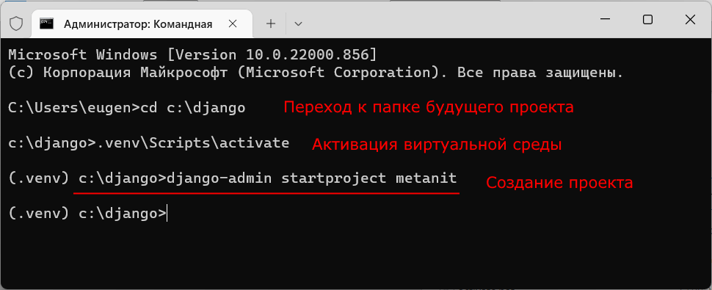
Рисунок 2-Создание проекта

В этом случае мы создадим проект под названием «метанит " (Рис. 3), и после выполнения этой команды в текущей папке будет создан каталог метанита (c:\django).
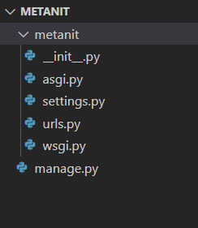
Рисунок 3-структура проекта

Созданный каталог состоит из следующих элементов:
• manage.py: выполняет различные команды проекта, такие как создание и запуск приложения
* metanit-фактическая папка метанитового проекта, содержащая следующие файлы:
o __init__.py: этот файл указывает, что папка, в которой он находится, будет рассматриваться как модуль. Это стандартный файл для программы Python.
o settings.py: включает параметры конфигурации проекта
o urls.py: содержит шаблоны URL, в основном определяет систему маршрутизации проекта
o wsgi.py: WSGI (Web Server Gateway Interface) содержит свойства конфигурации. Он используется при размещении проекта.
o asgi.py: имя файла является аббревиатурой интерфейса шлюза асинхронного сервера и расширяет WSGI, добавляя поддержку связи между асинхронными веб-серверами и приложениями.
Приступим к выполнению проекта. Для этого используйте команду cd, чтобы перейти в папку проекта на консоли. Затем выполните следующую команду для запуска проекта (Рис. 4):
python manage.py runserver

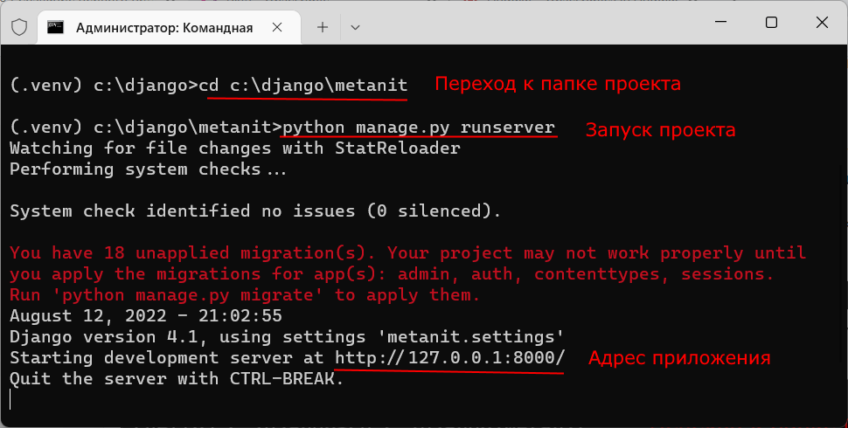
Рисунок 4-запуск проекта

После запуска проекта в консоли мы видим адрес, по которому был запущен проект. Обычно это адрес http://127.0.0.1:8000 / является. Давайте откроем любой веб-браузер и введем этот адрес в адресную строку браузера. Для нас откроется содержимое по умолчанию (Рис.5).
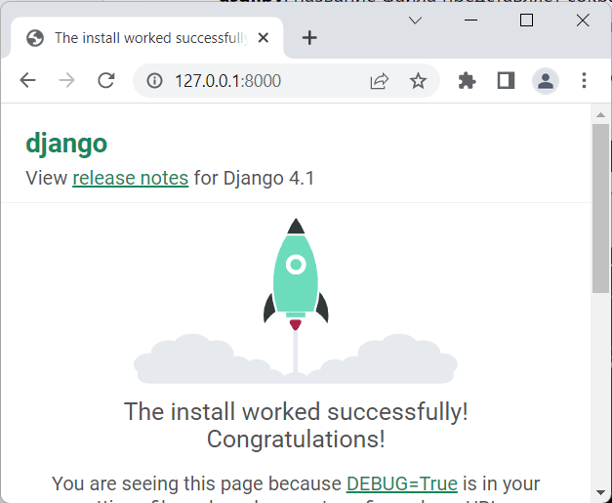
Рисунок 5-просмотр проекта в браузере

Создание вашего первого приложения
Веб-приложение или проект Django состоит из отдельных приложений. Вместе они составляют полноценное веб-приложение. Каждое приложение представляет определенную функцию или группу функций. Один проект может включать в себя множество приложений. Это позволяет изолировать группу задач в отдельный модуль и разрабатывать их относительно независимо от других. Кроме того, мы можем скопировать приложение из одного проекта в другой, независимо от других функций проекта.
Когда вы создаете проект, он включает в себя несколько приложений по умолчанию.
• django.contrib.admin
• django.contrib.auth
• django.contrib.contenttypes
• django.contrib.sessions
• django.contrib.messages
• django.contrib.staticfiles

Перечислите все приложения в переменной INSTALLED_APPS settings.py можно найти в проекте в файле:
1  2  3  4  5  6  7  8 | INSTALLED_APPS = [  'django.contrib.admin',  'django.contrib.auth',  'django.contrib.contenttypes',  'django.contrib.sessions',  'django.contrib.messages',  'django.contrib.staticfiles',  ]
И, конечно же, мы можем создавать собственные приложения, которые реализуют определенные функции. Используйте команду для создания приложения в проекте

python manage.py startapp қолданба_аты

Итак, давайте создадим первое приложение в проекте, созданном в предыдущей теме, или новое приложение под названием Hello. Для этого в командной строке/терминале выполните следующую команду(рис. 6):

python manage.py startapp hello

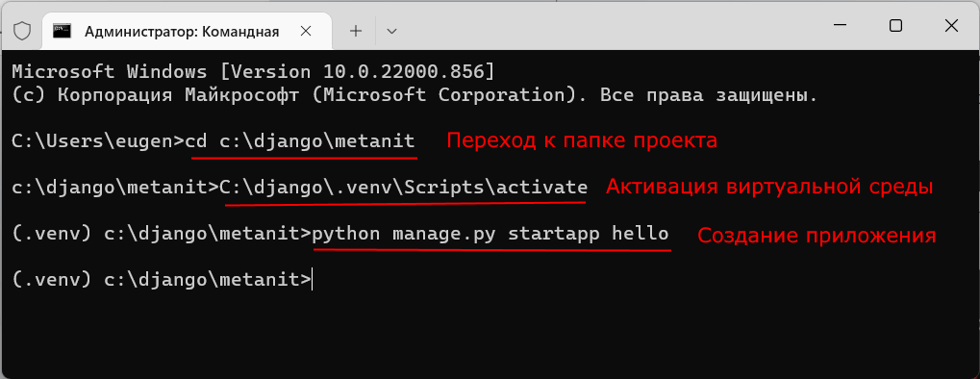
Рисунок 6-запуск проекта

Это создаст приложение Hello в вашем проекте Django. После выполнения этой команды мы видим новую папку, в которой хранятся все файлы приложения, созданного в проекте(рис. 7):
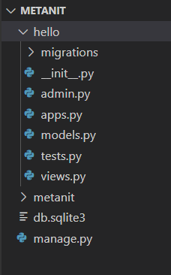
Рисунок 7-структура Веб-приложения

Кратко остановимся на его структуре:
* папка копирования : для хранения копий-скрипты, позволяющие синхронизировать структуру базы данных с определением модели
* __init__.py: говорит интерпретатору Python, что текущий каталог рассматривается как пакет
• admin.py: для административных функций, в частности, здесь осуществляется регистрация шаблонов, используемых в интерфейсе администратора.
• apps.py: определяет конфигурацию приложения
• models.py: сохраняет определение шаблонов, описывающих данные, используемые в приложении
• tests.py: сохраняет тесты приложения
• views.py: определяет функции, которые принимают пользовательские запросы, обрабатывают их и возвращают ответ
Но до сих пор приложение никоим образом не используется. Он должен быть зарегистрирован в проекте Django. Для этого settings.py откройте файл и добавьте наше приложение в конец массива INSTALLED_APPS:
1  2  3  4  5  6  7  8  9 | INSTALLED_APPS = [  'django.contrib.admin',  'django.contrib.auth',  'django.contrib.contenttypes',  'django.contrib.sessions',  'django.contrib.messages',  'django.contrib.staticfiles',  'сәлем',  ]

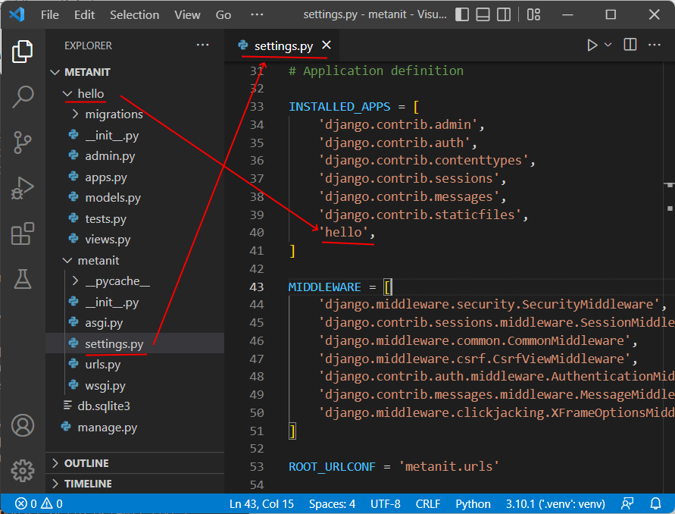
Рисунок 8 - settings.py файл

В проекте может быть несколько приложений, и каждый из них должен быть включен таким образом. Теперь давайте определим простые действия, которые выполняет это приложение, например, отправив пользователю строку «Hello World» в ответ. Для этого по умолчанию должно быть следующее приложение hello в проекте views.py перейти к файлу:
1  2 | from django.shortcuts import render  # Создайте свои собственные взгляды здесь.
Давайте изменим код следующим образом:
1  2  3  4 | from django.http import HttpResponse  def index(request):  return HttpResponse («Hello METANIT.COM »)
В данном случае это стандартный django.мы импортируем класс HttpResponse из пакета http. Затем определяется функция index (), которая принимает объект запроса в качестве параметра. Класс HttpResponse предназначен для создания ответа, который будет отправлен пользователю. И return HttpResponse ("Hello METANIT.COM используя выражение«), мы можем сказать пользователю "Hello METANIT.COM" мы отправим путь.
Теперь в основном проекте Django urls.py откройте файл, который позволяет сравнивать маршруты с представлениями, которые обрабатывают запросы к этим маршрутам. По умолчанию этот файл выглядит следующим образом:

1  2  3  4  5  6 | from django.contrib import admin  from django.urls import path  urlpatterns = [  path('admin/', admin.site.urls),  ]

django.первая строка модуля contrib импортирует класс AdminSite, который позволяет работать с интерфейсом администратора. django.вторая строка модуля urls импортирует строковую функцию. Эта функция отображает сравнение определенного направления для функции редактирования. Итак, в этом случае направление «admin/ " - это admin.site.обрабатывается методом urls.
Но выше мы views.py мы определили функцию индекса в файле, которая сообщает пользователю, что "Hello METANIT.COM возвращает строку". Поэтому urls.py Давайте изменим файл следующим образом:

1  2  3  4  5  6 | from django.urls import path  from hello import views  urlpatterns = [  path('', views.index, name='home'),  ]

views.чтобы использовать функцию index, сначала импортируйте модуль представления. Затем маршрут '' и views.определяем сравнение между функцией index, а также дополнительное имя маршрута: name='home'. По сути, маршрут '' идентифицируется запросом в корне приложения (рис.9).
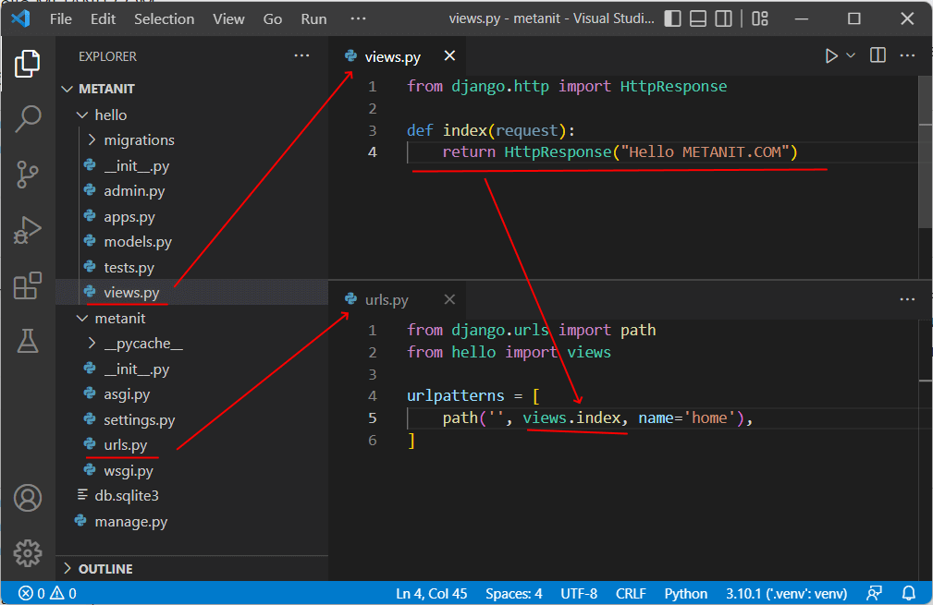
Рисунок 9-Маршурутизация

Теперь мы снова запустим приложение с помощью команды python manage.py сервер
Мы снова в браузере http://127.0.0.1:8000 идем в / адрес, и браузер «Hello METANIT.COM " (рис. 10):
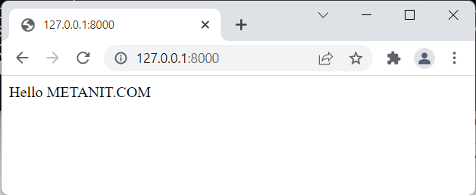
Рисунок 10-вывод сообщения

В Django каждый запрос обрабатывается по определенному URL-адресу. Этот процесс управляется URLconf (URL configuration). Маршрутизация Django urls.py организуется через файл.

1. Как работает конфигурация URL (URLconf)?
Механизм обработки URL-адресов в Django работает следующим образом:
1. пользователь вводит URL-адрес в браузере.
2. Django urls.py просматривая файл, он ищет маршрут, который ему подходит.
3.если совпадение найдено, он вызывает соответствующую функцию view.
4.функция view обрабатывает запрос и возвращает результат.

2. Простой URL-маршрут
В каждом приложении Django urls.py должен быть файл. В этом файле в списке с именем urlpatterns определяются маршруты:from django.urls import path
from .views import home

urlpatterns = [
path('', home), # Басты бет
]

3. параметры URL
В Django вы можете ввести настройки для маршрутов. Например, отправка идентификатора пользователя по URL-адресу:
from django.urls import path
from .views import user_profile

urlpatterns = [
path('user/<int:user_id>/', user_profile),
]
В этом случае переменная user_id views.py передается функции user_profile в файле:
from django.http import HttpResponse

def user_profile(request, user_id):
return HttpResponse(f"Пайдаланушы ID: {user_id}")

4. обработка запросов GET и POST
В Django вы можете обрабатывать запросы GET и POST с помощью объекта request:
from django.shortcuts import render

def search(request):
query = request.GET.get('q', '')
return HttpResponse(f"Іздеу нәтижелері: {query}")
Эта функция ?Q = обрабатывает запросы, такие как example.
И мы используем отправку формы для обработки запросов POST:
from django.views.decorators.csrf import csrf_exempt
from django.http import JsonResponse

@csrf_exempt
def submit_form(request):
if request.method == 'POST':
name = request.POST.get('name', '')
return JsonResponse({"message": f"Сәлем, {name}!"})
return HttpResponse("Тек POST сұраныстары қабылданады.")

Задачи:
1.Создайте свой собственный проект: url_project_XX, где XX — две последние цифры зачетной книжки.
2.создайте простой вид home для домашней страницы ( / ).
3.напишите функцию, которая выводит ваше имя и группу на страницу/ about/.
4.Создайте маршрут/user/<int:user_id> / URL и создайте страницу, которая генерирует сообщение с этим ID.
5.Создайте представление поиска, которое принимает запросы GET, где вы можете отправить запрос через параметр URL.
6.Создайте представление submit_form, которое принимает запросы POST, в котором вводится имя пользователя и возвращается ответ.
7. все маршруты urls.py убедитесь, что вы правильно добавили файл.
8.создайте свое лицо и добавьте к нему стиль.
________________________________________

Контрольные вопросы:
1. Как работает маршрутизация URL в Django?
2. Каковы основные параметры функции path ()?
3. Как использовать параметры в строке URL?
4. в чем разница между запросами GET и POST?
5. Как организовать отправку формы в Django?
6. Как отключить защиту CSRF и для чего она нужна?
7. Как организовать маршрутизаторы в списке Django urlpatterns?
8. что нужно сделать, чтобы обработать неправильные направления (стр. 404)?

Лабораторная работа № 4 :модели Django и ORM (Object-Relational Mapping)
Цель:
1.исследование структуры моделей и их роли в Django.
2.научиться работать с базой данных с помощью механизма ORM (Object-Relational Mapping).
3. овладение приемами создания и обработки запросов к базе данных с помощью моделей.
________________________________________
Теория: в Django модели описывают структуры данных и используются для работы с базой данных. Django позволяет управлять данными с помощью кода Python без написания SQL через ORM (Object-Relational Mapping).

1. Определение моделей
Модели в Django models.py записывается в файл. Каждая модель представляет собой класс Python и модели.Происходит из класса Model.

Пример простой модели:
from django.db import models

class Student(models.Model):
first_name = models.CharField(max_length=100)
last_name = models.CharField(max_length=100)
birth_date = models.DateField()
email = models.EmailField(unique=True)

def __str__(self):
return f"{self.first_name} {self.last_name}"
Эта модель используется для хранения информации о студенте.

2. Создание и применение миграций
Когда модели меняются, необходимо выполнить миграции, чтобы вставить их в базу данных.
python manage.py makemigrations
python manage.py migrate

3. создание запросов к базе данных с помощью Django ORM
ORM используется для ввода, изменения, удаления и поиска данных.
Добавление данных:
student = Student.objects.create(
first_name= "Али", last_name="Ахметов",
birth_date="2000-05-10", email="ali@example.com"
)
Выпуск всех студентов:
students = Student.objects.all()
for student in students:
print(student.first_name, student.last_name)

Поиск по определенному критерию:

student = Student.objects.filter (first_name= "Али").first()

Обновление данных:

student.email = "ali.new@example.com"
student.save()
Удаление данных:
student.delete()
________________________________________
Задачи:
1. models.py создайте модель Book (Book) в файле, чтобы иметь следующие поля:
o title (текстовое поле, 200 символов)
o author (текстовое поле, 100 символов)
o published_date (дата)
o isbn (уникальный идентификатор)
2.Сделайте миграцию и обновите базу данных.
3.Используйте метод create() для добавления новых книг.
4.напишите запрос, который публикует все книги.
5.Создайте поисковый запрос на книги конкретного автора.
6.напишите код, который обновит название книги.
7.напишите код для удаления книг.
________________________________________
Контрольные вопросы:
1. какую роль играют модели в Django?
2. Какие возможности предоставляет ORM?
3. для чего нужны миграции?
4. Как добавить данные с помощью Django ORM?
5. в чем разница между методами filter() и get ()?
6. для чего используется метод save ()?
7. каковы способы установления связей между несколькими моделями?
8. Как протестировать модели в Django?

Лабораторная работа № 5: просмотр (Views) и работа с контроллерами
Цель:
1.Изучение представлений (Views) и их типов в Django.
2.научиться обрабатывать запросы с помощью контроллеров.
3.овладение механизмами динамической обработки данных и отклика.
________________________________________
Теория:
Центральным элементом любого веб-приложения является обработка запроса, отправленного пользователем. В Джанго просмотры отвечают за обработку запросов. Сцены в основном django.отображает функции обработки, которые принимают данные запроса в виде объекта HttpRequest из пакета http и генерируют некоторые результаты, которые затем отправляются пользователю.
По умолчанию представления views.py помещается в приложение в файле.
Возьмем, к примеру, стандартный проект, добавленный к нему (например, проект, созданный в последней главе).
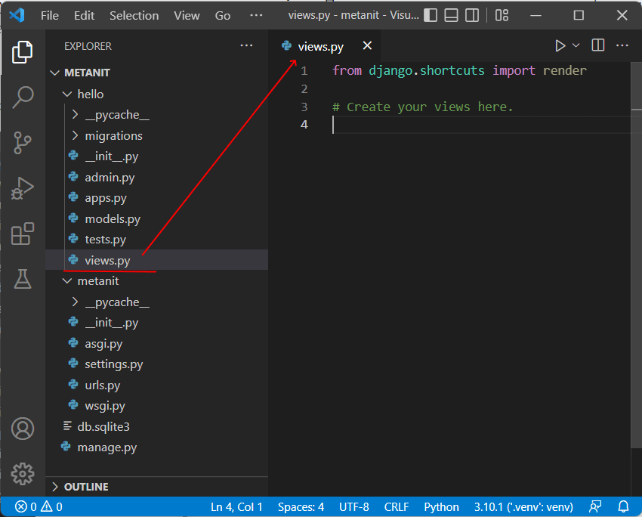
Рисунок 11 - views.py вид файла

При создании нового проекта views.py файл будет содержать следующее содержимое:
1  2 | from django.shortcuts import render  # Create your views here.
Этот код пока никоим образом не обрабатывает запросы, он просто импортирует функцию render (), которую вы можете использовать для редактирования.
Существуют разные способы получения результата. Одним из них является django, который позволяет отправлять текстовый контент.это использование класса HttpResponse в пакете http.
Итак, views.py Давайте изменим файл следующим образом:
1  2  3  4  5  6  7  8  9  10 | from django.http import HttpResponse  def index(request):  return HttpResponse("Главная")  def about(request):  return HttpResponse("О сайте")  def contact(request):  return HttpResponse("Контакты")

В этом случае определяются три функции, которые обрабатывают запросы. Каждая функция принимает объект HttpRequest, который хранит информацию о запросе в качестве параметра запроса. Однако в этом случае нам это не нужно, поэтому параметр никоим образом не используется. Для создания ответа допускается конструктор объекта HttpResponse. Это также может быть html-код в виде строки.
Чтобы сопоставить эти функции с запросами urls.py в проекте в файле необходимо определить маршруты для них. В частности, Давайте изменим этот файл следующим образом(рис. 12):
1  2  3  4  5  6  7  8 | from django.urls import path  from hello import views  urlpatterns = [  path('', views.index),  path('about', views.about),  path('contact', views.contact),  ]
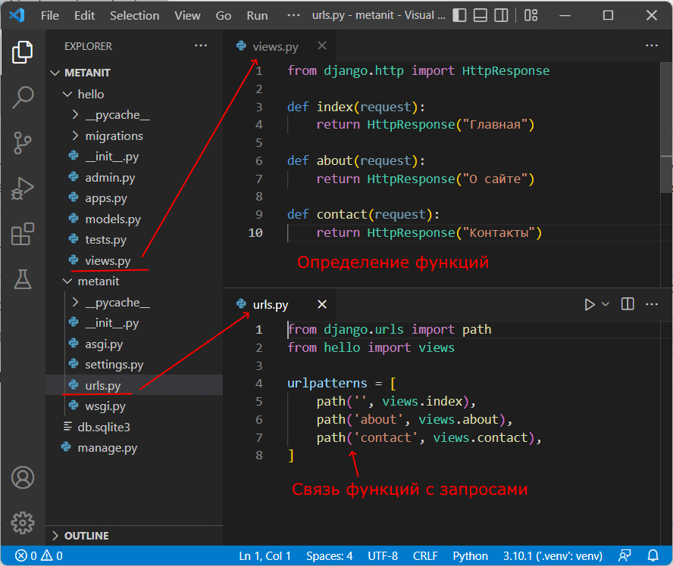
Рисунок 12-связь со спросом

Переменная Urlpatterns определяет набор функций сопоставления для конкретных строк запроса. Например, запрос в корень веб-сайта обрабатывается с помощью функции индекса, запрос « about » обрабатывается с помощью функции « about», а запрос "contact" обрабатывается с помощью функции контакта.
Запустим проект (рис.13) и свяжемся с некоторыми из этих адресов.
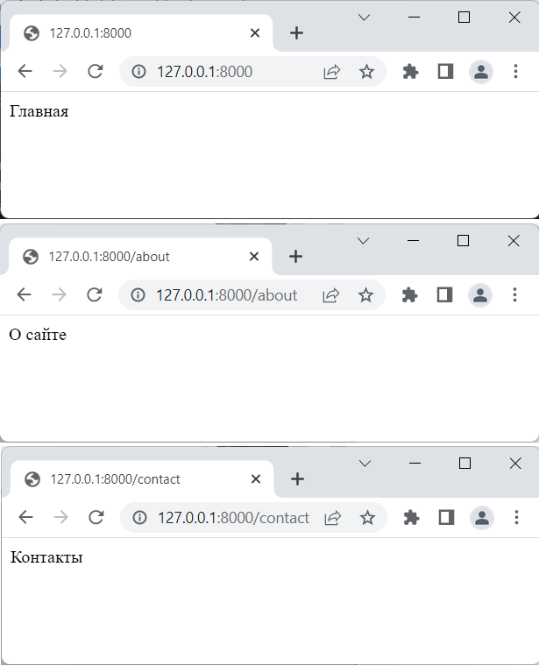
Рисунок 13-запуск проекта

В этом случае мы можем отправить не просто текст, а, например, html-код, который затем интерпретируется браузером. Итак, views.py Давайте изменим файл следующим образом:
1  2  3  4  5  6  7  8  9  10 | from django.http import HttpResponse  def index(request):  return HttpResponse("<h2>Главная</h2>")  def about(request):  return HttpResponse("<h2>О сайте</h2>")  def contact(request):  return HttpResponse("<h2>Контакты</h2>")

Соответственно, браузер теперь получает html-код (рис. 14):

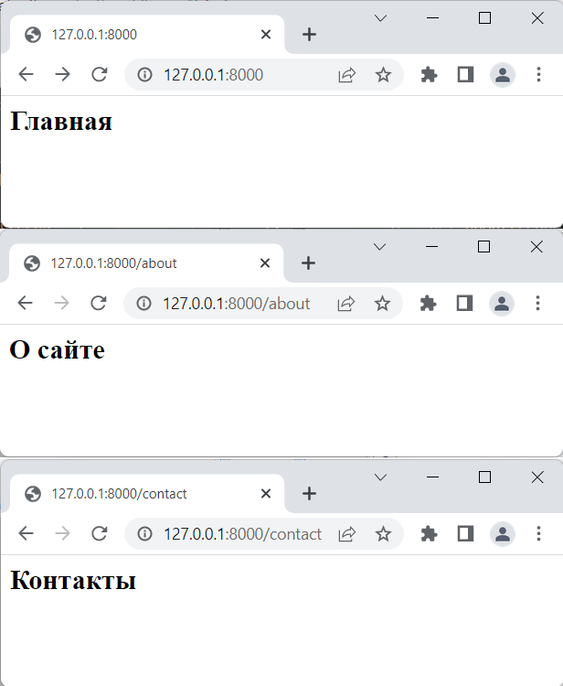
Рисунок 14 - views.py вид после изменения файла

Определение маршрутов и функции дороги и дороги
В предыдущей теме рассматривались функции сравнения URL-адресов и обработки запросов на эти адреса. Например, views.py в файле у нас есть следующие функции:
1  2  3  4  5  6  7  8  9  10 | from django.http import HttpResponse  def index(request):  return HttpResponse("<h2>Главная</h2>")  def about(request):  return HttpResponse("<h2>О сайте</h2>")  def contact(request):  return HttpResponse("<h2>Контакты</h2>")

Это так называемые зрительные функции (рис.15). Проекта urls.py в файле они сравниваются с URL-адресами с помощью функции path ():

1  2  3  4  5  6  7  8 | from django.urls import path  from hello import views  urlpatterns = [  path('', views.index),  path('about', views.about),  path('contact', views.contact),  ]
Рисунок 15-функции зрения

django.функция path (), расположенная в пакете urls и принимающая четыре параметра, отвечает за сопоставление строк и функций представления:

1 | path(route, view, kwargs=None, name=None)

* маршрут: запрос показывает соответствующий шаблон URL
* представление: функция представления, которая обрабатывает запрос
* кварги: дополнительные аргументы, отправляемые в функцию просмотра
* имя: название маршрута
В приведенном выше примере использовались только первые два параметра, которые были обязательными: запрашиваемый URL-адрес и функция, которая обрабатывает запрос по этому URL-адресу. Кроме того, вы можете указать название маршрута с помощью третьего параметра:

1 | path('', views.index, name='home'),

В этом случае маршрут называется «Дом».
re_path
Хотя мы можем успешно использовать path() для определения маршрутов, его диапазон очень ограничен. Запрошенная строка должна точно соответствовать URL-адресу, указанному в маршруте. Итак, views для обработки запроса в приведенном выше примере.для функции about адрес должен быть точно «о программе". Например, если мы укажем косую черту в конце: "about/", и джанго больше не сможет сопоставить строку с запросом(рис.16).

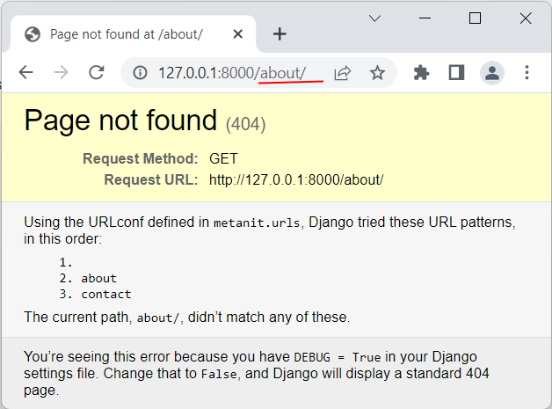
Рисунок 16-views.функция about

Также django для определения маршрутов.мы можем использовать функцию re_path (), которая находится в пакете urls и имеет тот же набор параметров:
1 | re_path(route, view, kwargs=None, name=None)

Его преимущество заключается в том, что он позволяет отображать URL-адреса с использованием регулярных выражений.
Например, urls.py Давайте изменим определение файла следующим образом:
1  2  3  4  5  6  7  8 | from django.urls import path, re_path  from hello import views  urlpatterns = [  path('', views.index),  re_path(r'^about', views.about),  re_path(r'^contact', views.contact),  ]

Адрес в первом направлении по-прежнему создается Строковой функцией и отображает корень веб-приложения.
Два других маршрута создаются с помощью функции re_path (). Кроме того, поскольку регулярное выражение определено, буква r ставится перед строкой, содержащей шаблон URL-адреса. В самом шаблоне адреса можно использовать различные элементы синтаксиса регулярных выражений. В частности, выражение ^about указывает, что адрес должен начинаться со слова «about». Однако он не должен точно соответствовать строке «about», как в Строковой функции.
Например, мы можем связаться с любым адресом, главное, чтобы он начинался с «about», а затем такой запрос views.обрабатывается функцией about.
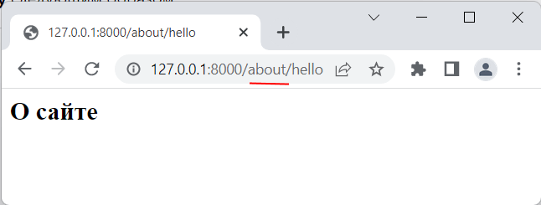
Рисунок 17-выражение about

Порядок маршрута
Когда приложение получает запрос, система проверяет запрос по маршрутам, когда они обнаруживаются: во-первых, сравнивается первый маршрут, если он не совпадает, сравнивается второй и т. д. Таким образом, более общие маршруты должны быть определены в самом конце, а более конкретные маршруты должны быть в первую очередь. Например:
1  2  3  4  5  6  7  8 | from django.urls import path, re_path  from hello import views  urlpatterns = [  re_path(r'^about/contact/', views.contact),  re_path(r'^about', views.about),  path('', views.index),  ]
В этом случае адрес «^about/contact» представляет собой более конкретное направление, чем «^about». Поэтому сначала он определяется.
Если все наоборот:
1  2  3  4  5 | urlpatterns = [  path('', views.index),  re_path(r'^about', views.about),  re_path(r'^about/contact', views.contact),  ]

затем запросите "about/contact" views.обрабатывается функцией about.

Основные элементы синтаксиса регулярных выражений
Некоторые ключевые элементы регулярных выражений, которые вы можете использовать для определения URL-адресов:
* ^ (начало адреса)
* $(конец адреса)
* +(1 или более символов)
• ?(0 или 1 символ)
* {n} (n символов)
* {n, m} (от n до M символов)
• .(любой символ)
* \d+(одна или несколько цифр)
* \D+(одно или несколько чисел)
* \w+(один или несколько алфавитных символов)
Давайте рассмотрим несколько возможных сравнений шаблонов адресов и запросов:
Адрес | Спрос
r'^$' | http://127.0.0.1 / (корень сайта)
r'^ о' | http://127.0.0.1/about/ или http://127.0.0.1/about/contact
r'^о/контакты' | http://127.0.0.1/about/contact
r ' ^ / продукты \d+/' | http://127.0.0.1/products/23/ или http://127.0.0.1/products/6459/abc  Но http://127.0.0.1/products/abc/ не соответствует запросу.
r'^ продукты /\D+/' | http://127.0.0.1/products/abc/ или http://127.0.0.1/products/abc/123  Спрос http://127.0.0.1/products/123/ или http://127.0.0.1/products/123/abc не соответствует.
r'^продукты/ телефоны / планшеты/' | http://127.0.0.1/products/phones/1 или http://127.0.0.1/products/tablets/  спрос http://127.0.0.1/products/clothes/ не соответствует.
r'^продукты/\w+' | http://127.0.0.1/products/abc/ или http://127.0.0.1/products/123/  Спрос http://127.0.0.1/products/abc-123 не соответствует.
r'^ продукты/[-\w]+/' | http://127.0.0.1/products/abc-123
r'^products/[AZ]{2}/' | http://127.0.0.1/products/RU  http://127.0.0.1/products/Ru или http://127.0.0.1/products/RUS не соответствует спросу.

Передача значений функции
Выше мы рассмотрели все параметры функций String и re_path, за исключением одного - kwargs, который позволяет передавать некоторые значения функции визуализации. Например, views.py в файле определяем следующие функции:
1  2  3  4  5  6  7  8  9  10  11 | from django.http import HttpResponse  def index(request):  return HttpResponse("<h2>Главная</h2>")  def about(request, name, age):  return HttpResponse(f"""  <h2>О пользователе</h2>  <p>Имя: {name}</p>  <p>Возраст: {age}</p>  """)

Здесь функция about () принимает оба дополнительных параметра: имя и возраст (условно имя пользователя и возраст). В функции их значения отправляются пользователю вместе с остальным содержимым.
urls.py Давайте изменим файл:

1  2  3  4  5  6  7 | from django.urls import path  from hello import views  urlpatterns = [  path('', views.index),  path('about', views.about, kwargs={"name":"Tom", "age": 38}),  ]

Параметр kwargs используется для передачи словаря с двумя значениями в функцию о - для двух параметров функции. Соответственно, когда мы получаем доступ к этой функции, мы видим соответствующие данные в браузере:

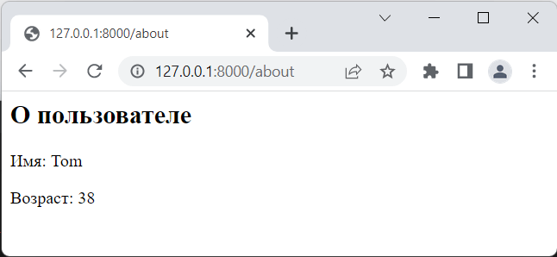
Сурет 18 - kwargs параметрі екі мәні бар сөздікті функциясы

Представления (Views) в Django-это функции или классы, отвечающие запросам пользователя. Они принимают запрос, обрабатывают данные и отвечают HTTP. Django поддерживает два основных типа представлений:
- Функциональные представления (Function-Based Views-FBV)
- Представления, основанные на классе (Class-Based Views-CBV)
1. Функциональные представления (FBV)
Представления функций-это простые функции Python, которые принимают объект request и возвращают ответ.
Пример: простой вид
from django.http import HttpResponse
def home(request):
return HttpResponse("Привет, Django!")
Использование шаблона HTML
from django.shortcuts import render

def home(request):
return render(request, 'home.html', {'message': 'Привет, Django!'})
home.пример шаблона html:
<!DOCTYPE html>
<html>
<head>
<title > Домашняя страница</title>
</head>
<body>
<h1>{{ message }}</h1>
</body>
</html>

2. Категории иностранных журналистов (CBV)
Класы международных экспертов (CBV) по коду кириллымдаужинхолданилады. Джанго-мой взгляд на класы архылы оларада аныталады.
Представляем CBV мысалы:
из django.views импортируем представление
из django.http импортируем HttpResponse

class HomeView(просмотр):
def получаем(self, запрос):
возвращаем HttpResponse("Просмотр, основанный на классе!")

3. Обработка запросов GET и POST
В то время как некоторые представления обрабатывают только запросы GET, некоторые обрабатывают запросы POST.
Обработка GET и POST в FBV
from django.views.decorators.csrf import csrf_exempt

def contact(request):
if request.method == 'POST':
name = request.POST.get('name', '')
return HttpResponse (f " спасибо, {name}!")
return render(request, 'contact.html')
GET и POST править в CBV
class ContactView(View):
def get(self, request):
return render(request, 'contact.html')

def post(self, request):
name = request.POST.get('name', '')
return HttpResponse(f"Спасибо, {name}!")

Задачи:
- Создайте свой собственный проект: views_project_XX, где XX-две последние цифры зачетной книжки.
- Создайте простой вид home (FBV) для домашней страницы ( / ).
- Создайте представление AboutView, основанное на классе, и добавьте его в/ about / Route.
- Создайте представление ContactView, в котором вы вводите имя пользователя и извлекаете его.
- Напишите представление, которое обрабатывает регистрационную форму (POST).
- Создайте представление ProfileView на основе CBV и извлеките в нем данные пользователя.
- Всех маршрутов urls.py убедитесь, что вы правильно добавили файл.
- Добавьте CSS и украсьте шаблоны.

Контрольные вопросы:
- Какую функцию выполняют сцены в Django?
- В чем разница между Function-Based Views (FBV) и Class-Based Views (CBV)?
- Каковы преимущества CBV?
- Как обрабатывать запросы GET и POST через представления?
- Как CBV используется в URL-маршрутизации?
- Как происходит процесс отправки формы и обработки данных?
- Какие типы ответов доступны в Django?
- Как генерировать ответы JSON?

Лабораторная работа № 6: шаблоны Django (Templates)
Цель:
Исследование системы шаблонов в Django.
Научитесь создавать динамические страницы с помощью шаблонов HTML.
Овладение навыками использования тегов шаблонов и фильтров.

Теория: шаблоны (Templates) в Django-это механизм, определяющий структуру веб-страниц. Они позволяют разделить логику и представление, не вставляя код Python в HTML.

1. Основы работы с шаблонами
Шаблоны Django хранятся в папке templates. Каждый HTML-файл может состоять из одного или нескольких шаблонов.

Пример простого шаблона:
<!DOCTYPE html>
<html>
<head>
<title > Домашняя страница</title>
</head>
<body>
<h1 > Добро пожаловать, {{ user_name }}!</h1>
</body>
</html>
В этом шаблоне динамические значения вводятся через переменную {{ user_name}}.

2. Контекст и передача данных в шаблон
Для передачи данных в шаблон используется функция render ().
from django.shortcuts import render

def home(request):
context = {"user_name": "Али"}
return render(request, "home.html", context)

3. Теги шаблонов
Шаблоны Django поддерживают не только переменные, но и логические конструкции.

Повторение (цикл for):
<ul>
{% for item in items %}
<li>{{ item }}</li>
{% endfor %}
</ul>

Условные операторы (if):
{% if user.is_authenticated %}
<p > вы вошли в систему.</p>
{% else %}
<p > вы не вошли в систему.</p>
{% endif %}

4. Наследование шаблона
Наследование шаблона позволяет избежать дублирования одного и того же кода на нескольких страницах.
Базовый шаблон (base.html):
<!DOCTYPE html>
<html>
<head>
<title > {%block title%} мой сайт {%endblock %}</title>
</head>
<body>
<header>
< h1>главное меню</h1>
</header>
<main>
{% block content %}{% endblock %}
</main>
</body>
</html>

Шаблон наследования (home.html):
{% extends "base.html" %}

{%BLOCK title%} Домашняя страница {%endblock%}

{% block content %}
<p > это содержимое главной страницы.</p>
{% endblock %}

Задачи:
- base в папке templates.создайте базовый шаблон с именем html.
- base.создайте блоки <header> и <footer> в html.
- home.html и about.base html страницы.создайте на основе html.
- используя цикл for, извлеките элементы из списка на HTML-страницу.
- укажите специальное сообщение авторизованному пользователю с помощью условного оператора if.
- Отправляйте данные на страницы через Контекст.

Контрольные вопросы:
- Какую роль играют шаблоны в Django?
- для какой цели используется функция render ()?
- Как работает наследование шаблонов?
- объясните использование тегов for и if.
- Что такое Контекст и как мы его используем?
- зачем нужны теги extends и block?
- Что такое фильтры и как они используются?
- Какие механизмы используются в шаблонах для защиты данных?

Лабораторная работа № 7 :формы Django и их обработка
Цель:
- Научиться работать с формами в Django.
- Понимание механизмов валидации и обработки форм.
- Получение данных от пользователя через формы.

Теория: Формы Django используются для получения и обработки данных от пользователей. Они включают функции проверки введенных данных, упрощая создание форм HTML.

1. Основные принципы построения формы
Django для работы с формами Django.используется модуль forms. Формы создаются двумя способами:
- Написание HTML вручную
- Использование модуля Django forms
Пример простой формы (HTML):
<form method="post">
<label > имя:</label>
<input type="text" name="name">
<button type= "submit" >отправить</button >
</form>
Это простая форма HTML, но в Django формы создаются с помощью специального модуля forms.

2.forms в Django.Использование класса Form
from django import forms

class UserForm(forms.Form):
name = forms.CharField (label= 'имя', max_length=100)
email = forms.EmailField (label= "электронная почта")
Этот код создает класс формы с именем UserForm, в котором есть два поля: name и email.

3. Обработка и проверка формы
Request для обработки формы.Проверяем данные POST:
from django.shortcuts import render
from .forms import UserForm

def user_form_view(request):
if request.method == 'POST':
form = UserForm(request.POST)
if form.is_valid():
name = form.cleaned_data['name']
email = form.cleaned_data['email']
return render(request, 'success.html', {'name': name})
else:
form = UserForm()
return render(request, 'form.html', {'form': form})

4. вставка шаблона формы в HTML
Для добавления форм Django в шаблон используется {{ form. as_p }} или {{ form. as_table }} :
<form method="post">
{% csrf_token %}
{{ form.as_p }}
<button type= "submit" >отправить</button >
</form>

5. формы на основе моделей (ModelForm)
Если форма основана на конкретной модели, используется ModelForm:
from django.forms import ModelForm
from .models import User

class UserModelForm(ModelForm):
class Meta:
model = User
fields = ['name', 'email']
Эта модель UserModelForm автоматически создает форму на основе модели User.

Задачи:
- Создайте HTML-форму вручную, добавив поля с запросом имени и возраста пользователя.
- Django forms.Создайте новую форму, используя класс Form.
- Отправьте данные формы на сервер и извлеките полученные данные в консоль.
- проверьте форму, используя функцию is_valid ().
- Используя ModelForm, создайте форму, которая хранит данные в базе данных.
- success.создайте шаблон с именем html и укажите результат успешно отправленной формы.

Контрольные вопросы:
- Для каких целей используются формы в Django?
- forms.В чем разница между Form и ModelForm?
- Как проверить данные, отправленные через форму?
- что такое cleaned_data?
- для чего нужен csrf_token?
- Как отобразить HTML-формы в Django?
- Что такое валидация формы и как она осуществляется?
- Каковы преимущества форм Django?

Лабораторная работа № 8: Аутентификация и авторизация
Цель:
- Изучение механизмов аутентификации и авторизации в Django.
- Осуществление функций регистрации пользователя, входа и выхода из системы.
- Научиться управлять ролями и разрешениями пользователей.

Теория: Встроена система аутентификации и авторизации Django (django.contrib.модуль auth) и предлагает готовые решения для управления пользователями.
1. Аутентификация vs Авторизация
- Аутентификация – идентификация личности пользователя (система входа: логин, пароль).
- Авторизация – определение уровня доступности пользователя (разрешения и роли).
2. регистрация пользователя
UserCreationForm используется для регистрации нового пользователя:
from django.contrib.auth.forms import UserCreationForm
from django.shortcuts import render, redirect

def register(request):
if request.method == 'POST':
form = UserCreationForm(request.POST)
if form.is_valid():
form.save()
return redirect('login')
else:
form = UserCreationForm()
return render(request, 'register.html', {'form': form})

3. Вход и выход
Django предлагает готовые механизмы логина/логаута:
from django.contrib.auth import authenticate, login, logout

def user_login(request):
if request.method == 'POST':
username = request.POST['username']
password = request.POST['password']
user = authenticate(request, username=username, password=password)
if user is not None:
login(request, user)
return redirect('home')
return render(request, 'login.html')

def user_logout(request):
logout(request)
return redirect('login')

4. Роли пользователей и разрешения
Вы можете назначать роли и разрешения пользователям в Django:
from django.contrib.auth.models import User
user = User.objects.get(username='admin')
user. is_staff = True # передача прав администратора
user. is_superuser = True # передача всех прав
user.save()

5. @login_required декораторы
Обеспечение доступа только авторизованных пользователей к защищенным страницам:
from django.contrib.auth.decorators import login_required

@login_required
def profile(request):
return render(request, 'profile.html')

6. Проверка ролей пользователей
from django.contrib.auth.decorators import permission_required

@permission_required('app.view_dashboard')
def dashboard(request):
return render(request, 'dashboard.html')

Задачи:
- Создайте регистрационную форму, используя UserCreationForm.
- Реализуйте функционал входа и выхода из системы.
- используя декоратор login_required, создайте страницу, которую могут видеть только зарегистрированные пользователи.
- создайте панель только для администраторов, используя атрибут is_superuser.
- Попробуйте декоратор permission_required, который проверяет роли и разрешения пользователей.

Контрольные вопросы:
- В чем разница между аутентификацией и авторизацией?
- Как зарегистрировать пользователей в Django?
- Как происходит вход и выход из системы?
- какова функция декоратора login_required?
- Как управлять ролями пользователей в Django?
- какую роль играют поля is_superuser и is_staff?
- для чего используется декоратор permission_required?
- Как происходит изменение разрешений пользователей?

Лабораторная работа № 9: работа с базами данных
Цель:

- Изучение основ работы с базами данных в Django.
- Настройка баз данных, таких как SQLite, PostgreSQL, MySQL.
- Освоение методов добавления, чтения, изменения и удаления данных с помощью Django ORM.

Теория: Django предоставляет мощный механизм Object-Relational Mapping (ORM) для работы с базами данных. Это позволяет вам управлять данными с помощью кода Python без необходимости писать SQL вручную.

1. Настройка базы данных
Проект Django обычно использует базу данных SQLite, но вы можете использовать PostgreSQL или MySQL. settings.py вы можете настроить базу данных, изменив файл.
DATABASES = {
'default': {
'ENGINE': 'django.db.backends.postgresql', # немесе 'mysql', 'sqlite3'
'NAME': 'mydatabase',
'USER': 'myuser',
'PASSWORD': 'mypassword',
'HOST': 'localhost',
'PORT': '5432',
}
}
Для обновления таблиц в базе данных необходимо выполнить следующие команды:
python manage.py migrate

2. Создание моделей
В Django каждая таблица базы данных определяется как класс Python.
from django.db import models

class Student(models.Model):
name = models.CharField(max_length=100)
age = models.IntegerField()
email = models.EmailField(unique=True)

def __str__(self):
return self.name
Чтобы добавить модели в базу:
python manage.py makemigrations
python manage.py migrate

3. Работа с данными (CRUD)
a) Добавить запись
student = Student(name='Али', age=22, email='ali@example.com')
student.save()
b) Чтение данных
students = Student.objects.all() # Барлық студенттер
student = Student.objects.get(id=1) # Нақты студент
c) Изменение данных
student = Student.objects.get(id=1)
student.age = 23
student.save()
d) Удаление данных
student = Student.objects.get(id=1)
student.delete()
4. Управление через Django Admin
Чтобы использовать встроенную панель администратора Django, вам необходимо зарегистрировать модель.
from django.contrib import admin
from .models import Student

admin.site.register(Student)
Чтобы получить доступ к панели администратора, необходимо создать суперпользователя:
python manage.py createsuperuser

Задачи:
- Создайте модель Student и добавьте в нее поля name, age, email.
- Сделайте миграцию и обновите базу данных.
- Добавьте в базу не менее 3 студентов с помощью оболочки Django.
- Чтобы вывести список всех студентов views.py измените файл.
- Реализуйте функции обновления и удаления информации конкретного студента.
- Зарегистрируйте модель Student на панели администратора Django и проверьте ее с помощью суперпользователя.

Контрольные вопросы:
- Какие базы данных я могу использовать в Django?
- settings.py как настроить конфигурацию базы данных в файле?
- Что такое Django ORM?
- для чего используются команды makemigrations и migrate?
- Как добавить новую запись?
- Как осуществляется поиск, обновление и удаление данных?
- Зачем нужна регистрация модели на панели Django Admin?
- в чем разница между методами get() и filter ()?

Лабораторная работа № 10: Django Admin: настройка и настройка
Цель:
- Изучение возможностей встроенной панели администратора Django.
- Регистрация моделей на панели Admin и их настройка.
- Управление ролями и разрешениями пользователей.

Теория: Django Admin-это мощный инструмент, который позволяет управлять информацией в базе данных через веб-интерфейс. Как правило, администраторы и разработчики используют данные для быстрой обработки.

1. Добавление Django Admin и создание суперпользователя
Чтобы использовать панель администратора Django, необходимо создать суперпользователя. Для этого выполните следующую команду:
python manage.py createsuperuser
Для входа в систему: http://127.0.0.1:8000/admin/

2. Регистрация моделей на панели Admin
Чтобы показать модели на панели администратора в Django admin.py нужно изменить файл:

from django.contrib import admin
from .models import Student

admin.site.register(Student)
Этот код позволяет управлять моделью Student на панели администратора.

3. Настройка панели администратора
Вы можете использовать класс ModelAdmin для улучшения интерфейса Admin:
class StudentAdmin(admin.ModelAdmin):
list_display = ('name', 'age', 'email') # столбцы в таблице
search_fields = ('name',' email') # поля поиска
list_filter = ('age',) # возможность фильтрации

admin.site.register(Student, StudentAdmin)
Эта настройка упрощает поиск и фильтрацию студентов на панели администратора.

4. Управление пользователями и разрешениями
Вы можете управлять различными ролями с помощью Django Admin:
- Superuser – администратор со всеми правами.
- Staff – Пользователь, который может получить доступ к панели администратора, но не имеет всех прав.
- User – обычный пользователь.
Чтобы изменить разрешения пользователей:
from django.contrib.auth.models import User
user = User.objects.get(username='testuser')
разрешить доступ к панели user. is_staff = True # Admin
user.save(

5. Кастомизированная тема Admin
Admin, чтобы изменить внешний вид панели администратора.site.site_header и admin.site.вы можете изменить настройки site_title:
admin.site.site_header = "Панель управления моего проекта"
admin.site.site_title = "администратор проекта"
admin.site.index_title = " Добро пожаловать!"

Задачи:
- Зарегистрируйте модель Student на панели Admin.
- Добавьте функцию поиска и фильтрации в список студентов на панели администратора.
- Создайте нового суперпользователя и проведите на нем тест доступа.
- Создайте новую модель под названием Course и зарегистрируйте ее на панели администратора.
- Переименуйте панель администратора и адаптируйте ее для своего проекта.
- Протестируйте методы изменения ролей пользователя и передачи определенных прав новому пользователю.

Контрольные вопросы:
- Что такое Django Admin?
- Какая команда выполняется для доступа к панели администратора Django?
- Как зарегистрировать новую модель на панели администратора?
- Что позволяет использовать класс ModelAdmin?
- Как регулируются роли и права пользователей?
- Как изменить интерфейс панели администратора?
- Что вам нужно сделать, чтобы разрешить панели администратора только определенным пользователям?
- для чего используются параметры list_display, search_fields и list_filter?

Лабораторная работа № 11: файлы, мультимедиа и статические ресурсы
Цель:

- Научитесь управлять статическими файлами и медиа-ресурсами в Django.
- Изучение механизмов загрузки и сохранения файлов.
- Организация доступа к медиафайлам.

Теория: Управление статическими и мультимедийными файлами играет важную роль в веб-приложениях Django. Статические файлы-это ресурсы, которые не загружаются на сервер, такие как CSS, JavaScript, изображения. Медиафайлы-это изображения, видео, документы, загружаемые пользователями.

1. Работа со статическими файлами
Django позволяет сохранять статические файлы и управлять ими. Для этого необходимо настроить параметры STATIC_URL и STATICFILES_DIRS settings.py необходимо определить в файле:
STATIC_URL = '/static/'
STATICFILES_DIRS = [BASE_DIR / 'static']
Чтобы добавить статические файлы в шаблон:
{% load static %}
<link rel="stylesheet" href="{% static 'css/style.css' %}">

2. Управление медиафайлами
Чтобы сохранить файлы, загруженные пользователями, вам необходимо установить MEDIA_URL и MEDIA_ROOT:
MEDIA_URL = '/media/'
MEDIA_ROOT = BASE_DIR / 'media'

3. Создание модели для загрузки файлов
Models для загрузки файлов в Django.FileField или модели.ImageField используется:
from django.db import models

class Document(models.Model):
title = models.CharField(max_length=100)
file = models.FileField(upload_to='documents/')

4. Отображение и загрузка файлов
Чтобы отразить файл в шаблоне:
<a href="{{ document.file.url }} " > скачать< / a>
Для вывода изображения:
<img src="{{ document.file.url }} "alt= "документ">

5. Форма загрузки файлов в Django
Файлдарды жүктеу үшін арнайы форма жасауға болады:
из django импортируйте формы
из документа .models import

класс DocumentForm(формы.ModelForm):
класс Meta:
модель = документ
поля = ('название', 'файл')

6. Просмотр загрузки файлов (View)
Для приема и хранения файлов views.py в файле напишем следующий код:
from django.shortcuts import render
from .forms import DocumentForm

def upload_file(request):
if request.method == 'POST':
form = DocumentForm(request.POST, request.FILES)
if form.is_valid():
form.save()
else:
form = DocumentForm()
return render(request, 'upload.html', {'form': form})

Задачи:
- добавьте файл CSS в папку static и загрузите его в шаблон.
- Создайте модель с ImageField, чтобы пользователи могли загружать изображения.
- Разработайте форму загрузки файлов.
- Включите функцию сохранения загруженных файлов в media/ Directory.
- Отображайте изображения, загруженные пользователями, на странице.
- Настройте функцию просмотра медиафайлов на панели администратора.

Контрольные вопросы:
- В чем разница между статическими и медиафайлами?
- Для чего используются параметры STATIC_URL и MEDIA_URL?
- Для каких целей используются FileField и ImageField?
- Где сохранить загруженные пользователем файлы?
- Как организовать веб-доступ к медиафайлам?
- Какие HTML-теги используются для загрузки и отображения файлов?
- Как обеспечить безопасность загрузки файлов в Django?

Лабораторная работа № 12: Django-тестирование приложений
Цель:

- Django-понимание важности тестирования приложений.
- Научитесь использовать встроенную тестовую структуру Unittest и Django.
- Написание тестов для проверки работы пользовательского интерфейса и базы данных.

Теория: Система тестирования Django основана на модуле unittest Python. Он используется для проверки правильности работы приложения. Основные типы тестов:
- Модульные тесты (Unit Tests) – проверяют отдельные функции и модели.
- Интеграционные тесты-проверяют взаимодействие нескольких компонентов.
- Функциональные тесты-проверяет приложение через пользовательский интерфейс.

1. Подготовка среды тестирования
Django-тесты в приложениях tests.py хранится в файле. Чтобы создать новый тест:
from django.test import TestCase
from .models import MyModel

class MyModelTest(TestCase):
def test_model_creation(self):
obj = MyModel.objects.create(name="Test Object")
self.assertEqual(obj.name, "Test Object")

2. Выполнение тестирования
Введите следующую команду в терминале, чтобы выполнить все тесты:
python manage.py test
Выполнение теста конкретного приложения:
python manage.py test myapp

3. Тестирование представлений (Views)
Вы можете использовать класс клиента для тестирования представлений (views) :
from django.test import TestCase, Client

class ViewTest(TestCase):
def setUp(self):
self.client = Client()

def test_homepage(self):
response = self.client.get('/')
self.assertEqual(response.status_code, 200)

4. Тестирование формы
Чтобы проверить правильную работу форм:
from django.test import TestCase
from .forms import MyForm

class FormTest(TestCase):
def test_valid_form(self):
form = MyForm(data={'name': 'Test'})
self.assertTrue(form.is_valid())

5. Тестирование модели
Во время тестирования модели вы можете проверить, правильно ли работает база данных:
from django.test import TestCase
from .models import MyModel

class MyModelTest(TestCase):
def test_str_method(self):
obj = MyModel.objects.create(name="Test Name")
self.assertEqual(str(obj), "Test Name")

6. Middleware и тестирование аутентификации
from django.contrib.auth.models import User
from django.test import TestCase

class AuthTest(TestCase):
def test_login(self):
user = User.objects.create_user(username='testuser', password='testpass')
login = self.client.login(username='testuser', password='testpass')
self.assertTrue(login)

Задачи:
- Протестируйте метод __str_ _ модели Django.
- Напишите тест, чтобы проверить механизм входа и выхода пользователя.
- Напишите тест, чтобы проверить коды ответов HTTP представлений.
- Чтобы проверить формы (Forms), введите данные и проверьте действительность.
- Чтобы проверить, правильно ли реагирует API, выполните тест REST API.

Контрольные вопросы:
- Какова основная цель тестирования в Django?
- Что такое модульный тест (Unit Test)?
- На каком модуле основано тестирование в Django?
- какую роль играет метод setUp в процессе тестирования?
- Как выполняется тестирование кодов ответов HTTP в Django?
- Как проверить правильность входных данных формы?
- Какие методы используются для тестирования механизма аутентификации в Django?

Лабораторная работа № 13: создание API с помощью Django REST Framework( DRF
Цель:
- Освоение основ Django REST Framework (DRF).
- Использование сериализаторов и представлений (views) для создания API.
- Аутентификация и использование разрешений для работы с API.

Теория: Django REST Framework (DRF) — это мощный инструмент для создания RESTful API на основе Django. Он обеспечивает сериализацию, аутентификацию, разрешения и представления API для облегчения работы веб-служб.

1. Установка DRF
Для использования DRF необходимо установить следующий пакет:
pip install djangorestframework
Добавьте модуль rest_framework в раздел INSTALLED_APPS:
INSTALLED_APPS = [
'django.contrib.admin',
'django.contrib.auth',
'rest_framework',
'myapp',
]

2. модели и сериализаторы
Для отправки и получения данных в формате JSON через API serializers.py используем файл:
from rest_framework import serializers
from .models import Article

class ArticleSerializer(serializers.ModelSerializer):
class Meta:
model = Article
fields = '__all__'

3. представления API (Views)
Мы используем представления DRF (views) для создания маршрутизатора API:
from rest_framework.response import Response
from rest_framework.views import APIView
from .models import Article
from .serializers import ArticleSerializer

class ArticleList(APIView):
def get(self, request):
articles = Article.objects.all()
serializer = ArticleSerializer(articles, many=True)
return Response(serializer.data)

4. URL-маршрутизация
Маршрут API (urls.py) добавляем:
from django.urls import path
from .views import ArticleList

urlpatterns = [
path('api/articles/', ArticleList.as_view(), name='article-list'),
]

5. Использование ViewSet и Router
DRF позволяет использовать ViewSet и Router для создания автоматизированных маршрутов:
from rest_framework import viewsets
from .models import Article
from .serializers import ArticleSerializer

class ArticleViewSet(viewsets.ModelViewSet):
queryset = Article.objects.all()
serializer_class = ArticleSerializer
urls.py добавим router в файл:
from rest_framework.routers import DefaultRouter
from .views import ArticleViewSet

router = DefaultRouter()
router.register(r'articles', ArticleViewSet)

urlpatterns += router.urls

6. Аутентификация и разрешения
DRF использует механизм аутентификации для обеспечения безопасности:
REST_FRAMEWORK = {
'DEFAULT_AUTHENTICATION_CLASSES': [
'rest_framework.authentication.SessionAuthentication',
'rest_framework.authentication.TokenAuthentication',
],
'DEFAULT_PERMISSION_CLASSES': [
'rest_framework.permissions.IsAuthenticated',
],
}
Для аутентификации пользователя:
pip install djangorestframework-simplejwt
Включение аутентификации токена:
from rest_framework_simplejwt.views import TokenObtainPairView, TokenRefreshView
urlpatterns += [
path('api/token/', TokenObtainPairView.as_view(), name='token_obtain_pair'),
path('api/token/refresh/', TokenRefreshView.as_view(), name='token_refresh'),
]

Задачи:
- Создайте API для вашей модели Book.
- Напишите сериализатор BookSerializer.
- Создайте BookViewSet и создайте URL-маршрут с помощью DefaultRouter.
- Проверьте API с помощью Postman или curl.
- Включите аутентификацию через Токен и протестируйте доступ к API.

Контрольные вопросы:
- Что такое Django REST Framework?
- В чем разница между ViewSet и APIView в МАРШРУТИЗАЦИЯХ API?
- Какую роль играет Сериализатор?
- Какие типы аутентификации существуют в DRF?
- Как протестировать API?
- Для чего используется DefaultRouter?
- Как работает аутентификация JSON Web Token (JWT)?

Лабораторная работа №14: Оптимизация и кэширование
Цель:

- Знакомство с методами повышения производительности приложений Django.
- Снижение нагрузки на сервер с помощью механизмов кэширования.
- Освоение способов оптимизации запросов ORM.

Теория: Основными факторами, влияющими на производительность приложения Django, являются запросы к базе данных, статические файлы, загрузка сервера и количество пользователей. Оптимизация помогает повысить производительность, а кэширование обеспечивает более быструю работу сервера.

1. Оптимизация запросов ORM
Чтобы оптимизировать запросы Django ORM, вы должны использовать методы select_related и prefetch_related.
from django.db.models import Prefetch

articles = Article.objects.select_related('author').all()
books = Book.objects.prefetch_related('categories').all()
Эти методы уменьшают количество запросов, отправляемых в базу данных.

2. Использование индекса
Индексы используются для ускорения поиска в базе данных:
from django.db import models

class Article(models.Model):
title = models.CharField(max_length=255, db_index=True)
вы можете автоматически добавить индекс, используя параметр db_index=True.

3. Механизмы кэширования
Django поддерживает несколько механизмов кэширования: файловый кеш, кэш памяти (Memcached, Redis), кэш в базе данных.

3.1 Настройка Кеша
Установка Redis в качестве системы кеширования:
CACHES = {
'default': {
'BACKEND': 'django.core.cache.backends.redis.RedisCache',
'LOCATION': 'redis://127.0.0.1:6379/1',
}
}
Чтобы установить Redis:
pip install django-redis

3.2 Использование кеша
Кэш уровня функции:
from django.views.decorators.cache import cache_page

@cache_page(60 * 15)
def my_view(request):
return HttpResponse ("эта страница кэшируется на 15 минут.")

3.3 Ручное управление кешем
from django.core.cache import cache

cache.set('my_key', 'Hello, world!', timeout=60)
value = cache.get('my_key')
print(value) # 'Hello, world!'

4. Оптимизация статических файлов
В Django ManifestStaticFilesStorage используется для кэширования статических файлов и упрощения работы сервера.
STATICFILES_STORAGE = 'django.contrib.staticfiles.storage.ManifestStaticFilesStorage'

5. Кеширование QuerySet
QuerySet в Django ORM обычно не кешируется, но их можно кешировать вручную:
from django.core.cache import cache

articles = cache.get_or_set('articles', Article.objects.all(), timeout=60)

Задачи:
- оптимизируйте запросы с помощью методов select_related и prefetch_related.
- включите db_index=True и проверьте индексы.
- Включите кэш Redis и установите кэш на одну страницу.
- Оптимизируйте статические файлы приложения.
- Используя API кэша Django, кэшируйте данные, а затем извлекайте их снова.

Контрольные вопросы:
- Какие существуют методы оптимизации запросов ORM?
- Каково влияние индексов на базы данных?
- Какие существуют типы кэширования?
- Как использовать Redis в Django?
- В чем разница между файловым кешем и кэшем памяти?
- Как оптимизировать статические файлы в Django?
- Каковы преимущества кэширования результатов QuerySet?

Лабораторная работа № 15: развертывание приложения Django (Deployment)
Цель:
- Научитесь размещать приложение Django на сервере.
- Запуск приложения в продуктовой среде с помощью Gunicorn и Nginx.
- Настройка базовых параметров безопасности.

Теория: Для развертывания приложения Django требуются следующие компоненты:
- Виртуальная среда-для управления зависимостями.
- Gunicorn – Как сервер WSGI.
- Nginx – для обратного прокси и распространения статических файлов.
- PostgreSQL – как база данных продуктов (или другая предпочтительная база данных).

1. Подготовка виртуальной среды
Установка необходимых зависимостей на сервере:
sudo apt update && sudo apt install python3-pip python3-venv nginx
Создание виртуальной среды в каталоге проектов:
python3 -m venv venv
source venv/bin/activate
pip install -r requirements.txt

2. Установка и настройка Gunicorn
Gunicorn-это сервер WSGI, который работает вместе с Django.
pip install gunicorn
Чтобы использовать его:
gunicorn --workers 3 --bind 0.0.0.0:8000 myproject.wsgi:application
Systemd установка Gunicorn как услуги через:
sudo nano /etc/systemd/system/gunicorn.service
Вставить в файл:
[Unit]
Description=Gunicorn daemon for Django project
After=network.target

[Service]
User=ubuntu
Group=www-data
WorkingDirectory=/home/ubuntu/myproject
ExecStart=/home/ubuntu/myproject/venv/bin/gunicorn --workers 3 --bind unix:/home/ubuntu/myproject/gunicorn.sock myproject.wsgi:application

[Install]
WantedBy=multi-user.target
Запуск службы:
sudo systemctl start gunicorn
sudo systemctl enable gunicorn

3. Настройка обратного прокси-сервера Nginx
Использование Nginx для защиты Gunicorn:
sudo nano /etc/nginx/sites-available/myproject
Ввод следующей конфигурации в файл:
server {
listen 80;
server_name mywebsite.com;

location / {
include proxy_params;
proxy_pass http://unix:/home/ubuntu/myproject/gunicorn.sock;
}
}
Включение и проверка конфигурации:
sudo ln -s /etc/nginx/sites-available/myproject /etc/nginx/sites-enabled
sudo nginx -t
sudo systemctl restart nginx

4. Параметры продукта Django
DEBUG мәнін False етіп өзгерту:
DEBUG = False
ALLOWED_HOSTS = ['mywebsite.com']
Сбор статических файлов:
python manage.py collectstatic

5. Конфигурация PostgreSQL
PostgreSQL орнату:
sudo apt install postgresql postgresql-contrib
Создание нового пользователя и базы данных:
sudo -u postgres psql
CREATE DATABASE myproject;
CREATE USER myuser WITH PASSWORD 'mypassword';
ALTER ROLE myuser SET client_encoding TO 'utf8';
ALTER ROLE myuser SET default_transaction_isolation TO 'read committed';
ALTER ROLE myuser SET timezone TO 'UTC';
GRANT ALL PRIVILEGES ON DATABASE myproject TO myuser;
Добавление базы данных в Django:
DATABASES = {
'default': {
'ENGINE': 'django.db.backends.postgresql',
'NAME': 'myproject',
'USER': 'myuser',
'PASSWORD': 'mypassword',
'HOST': 'localhost',
'PORT': '',
}
}

Задачи:
- Настройте виртуальную среду для приложения Django.
- Установите Gunicorn и запустите его как сервер WSGI.
- Настройте обратный прокси-сервер с помощью Nginx.
- Установите базу данных PostgreSQL и добавьте ее в Django.
- Настройте параметры продукта Django.

Контрольные вопросы:
- Какие инструменты необходимы для развертывания приложения Django на сервере?
- Какую роль играет гуникорн?
- Для чего используется Nginx?
- Для чего нужен DEBUG = False в настройках продукта Django?
- Как настроить PostgreSQL?
- Какое значение имеет виртуальная среда?
- какова роль команды collectstatic?

Порядок выполнения работы и обработка полученного результата

- Сделать работу в среде программирования, сделать скриншот и сохранить файлы и показать преподавателю
- Создание и защита лабораторной работы в формате word или power pаint. Структура:
            - Титульный лист
            - Введение
            - Основная часть
            - Заключение
            - Список литературы
- Выполнение работы, проделанной в процессе защиты, на персональном компьютере, ответы на вопросы.

Система оценки результатов учебных достижений обучающегося

Оценка по буквенной системе | Количественная оценка баллов | % показатель | Оценка по традиционной системе
А | 4,0 | 95-100 | очень хорошо
А- | 3,67 | 90-94 | очень хорошо
В+ | 3,33 | 85-89 | хорошо
В | 3,0 | 80-84 | хорошо
В- | 2,67 | 75-79 | хорошо
С+ | 2,33 | 70-74 | хорошо
С | 2,0 | 65-69 | удовлетворительно
С- | 1,67 | 60-64 | удовлетворительно
Д+ | 1,33 | 55-59 | удовлетворительно
Д | 1,0 | 50-54 | удовлетворительно
FX | 0,5 | 25-49 | неудовлетворительно
F | 0 | 0-24 | неудовлетворительно

Оценка | Критерии оценки
«Отлично»  А 4,0 95-100  А- 3,67 90-94 | - обучающийся свободно применяет полученные на уроке знания на практике;  - систематически и полно отвечает на поставленные вопросы;  - может правильно и полно решать предложенные ситуационные задачи;  - задание преподавателя без ошибок, вовремя, самостоятельно
«Отлично»  А 4,0 95-100  А- 3,67 90-94 | выполняет;  - активно участвует в групповых дискуссиях;  - может четко аргументировать свою позицию;
«Хорошо»  В+ 3,33 85-89  В 3,0 80-84  В- 2,67 75-79  С+ 2,33 70-74 | - обучающийся принципиально владеет учебным материалом;  - отвечает без лишних вопросов и особо важных ошибок;  - беспроблемная практика полученных знаний правильно выполняет опытную работу с небольшой погрешностью или имеет небольшую погрешность в теоретической подготовке;
- проведение урока также может быть меньшей ошибкой, преподаватель
своевременно выполняет задание самостоятельно;
- самостоятельно принимает важные решения;
- активно участвует в групповых дискуссиях;
- может четко аргументировать свою позицию;
- обучающийся обучается только на основномматериале;
- ответы на поставленные вопросы являются исчерпывающими и расплывчатыми, побуждая преподавателя задавать дополнительные вопросы;
- ответ ненадежный, с известными ошибками,
теоретическийсредний
«Удовлетворительно»  С 2,0 65-69  С- 1,67 60-64  Д+ 1,33 55-59  Д 1,0 50-54 | - выполняет ситуационные задачи с плохой квалификацией и;  - с трудом решает такие ситуационные проблемы на практике;
- участие в групповых дискуссиях удовлетворительное;
- стандарт не может проявлять компетентность в решении задач;
- плохое усвоение обучающимся учебного материала;
- не может правильно и полно ответить на поставленные вопросы, допускает грубые ошибки при ответе;
- делает много ошибок в решении ситуационных задач,
Ответы на дополнительные вопросы неверны, на практике не справляются с такими задачами;
- грубые ошибки и выполненные практические занятия, влияющие на качество выполненной или выполненной работы;
- участие в групповых дискуссиях;
«Неудовлетворительно»  F 0 0-49 | - компетентность в решении стандартных задач;;  - отказывается отвечать

Заключение
Посредством данного цикла лабораторных работ обучающиеся всесторонне осваивают фреймворк Django и получают комплексные знания по разработке, оптимизации и развертыванию веб-приложений.
В ходе этого курса обучающиеся:
Понял архитектуру Django Model-View-Template(MVT;
Научился маршрутизировать (URLconf) и обрабатывать запросы для Веб-приложений;
Создал интерактивные веб-страницы с помощью Views, Templates, Forms и Models;
Реализованы механизмы аутентификации и авторизации;
Работая с ORM и базами данных, он научился создавать эффективные запросы;
Django удалось настроить панель администратора и использовать ее в реальных проектах;
Научилась создавать REST API, освоила приемы работы с веб-сервисами;
Оптимизировал приложение и реализовал кэширование;
Готовое веб-приложение было разработано и опубликовано на сервере.
Учащиеся, успешно завершившие этот курс, смогут создавать веб-приложения профессионального уровня на основе Django. Они укрепляют свои навыки разработчика и получают знания, необходимые для работы в стартапах, фрилансерах или ИТ-компаниях.
Django-это мощный и расширяемый фреймворк. Эти лабораторные работы охватывают только его основные функции, и в будущем учащиеся получат возможность исследовать более продвинутые темы, такие как Django Channels, GraphQL, интеграция с Docker и архитектура микросервисов.

Список рекомендуемой литературы

- Дронов В. А. Django: практика создания Web-сайтов на Python. — СПб.: БХВ-Петербург, 2016. — 516 с.
- Дронов В. А. Django 4. Практика создания веб-сайтов на Python. — СПб.: БХВ-Петербург, 2024. — 800 с.
- Рой Гринфельд О., Рой Гринфельд Д. Two Scoops of Django. — Greenfeld, 2019. — 550 с.
- Морани Ф. Practical Django 2 and Channels 2. — Apress, 2018. — 450 с.
- Винсент У. С. Django for Beginners. — Independently Published, 2018. — 300 с.
- Винсент У. С. REST APIs with Django: Build powerful web APIs with Python and Django. — Independently Published, 2018. — 200 с.
- Макаров В. Django 2 в примерах. — СПб.: Питер, 2019. — 400 с.
- Пинсонно Э. Django Unleashed. — Addison-Wesley Professional, 2015. — 600 с.
- Джордж Н. Mastering Django: Core. — Createspace Independent Publishing Platform, 2016. — 500 с.
- Легарон Р. Tango with Django. — Leanpub, 2017. — 350 с.
- Бондаренко А. Django Design Patterns and Best Practices. — Packt Publishing, 2015. — 300 с.
- Элман Дж., Лавин М. Lightweight Django. — O'Reilly Media, 2014. — 250 с.
- Баумгартнер П., Шмит Я. High Performance Django. — CreateSpace Independent Publishing Platform, 2015. — 200 с.
- Ковальский М. Django RESTful Web Services. — Packt Publishing, 2018. — 350 с.
- Меле А. Django by Example. — Packt Publishing, 2018. — 550 с.
- Харви К. Test-Driven Development with Django. — Packt Publishing, 2015. — 300 с.
- Макгиннис А. В. Django 3 Web Development Cookbook. — Packt Publishing, 2020. — 400 с.
- Винфилд Т. Building Django 2.0 Web Applications. — Packt Publishing, 2018. — 350 с.
- Альчини М. Pro Django. — Apress, 2013. — 400 с.
- Хольоватый А., Каплан-Мосс Д. The Definitive Guide to Django. — Apress, 2009. — 650 с.

Абдусалиев Нурислам Алдияруғли

По дисциплине " программирование на платформе Django»
методические указания к лабораторным работам

__________ Подписано в печать 2025 г.
Формат бумаги XxY 1/16
Типографская бумага. Офсетная печать. Объем _4_ П. Л.
Тираж _ _ _ _ шт. №Заказа ______

© Издательство Южно-Казахстанского университета им. М. Ауэзова

Учебно-издательский центр им. М. Ауэзова, город Шымкент, проспект Тауке хана, 5

